**Тема уроку :**  **Хімічні елементи, їхні назви та символи.**

**Мета уроку**: ознайомитись з сучасною хімічною номенклатурою,

намагатись запам’ятати якомога більше хімічних елементів.

***Вид атомів із певним зарядом ядра називають хімічним елементом.***

Нині відомо 115 хімічних елементів. Заряди ядер їхніх атомів становлять від +1 до +115.

Майже 88-90 елементів існують у природі, а решта (як правило, з найбільшими зарядами атомних ядер) — штучні елементи, їхні атоми добувають учені на унікальному обладнанні.

Ядра таких атомів є нестійкими й розпадаються.

Кожний елемент має назву. Сучасні українські назви майже всіх хімічних елементів походять від латинських назв *(робота з табл. 2 ст. 57 підручника)*, їх пишуть з великої літери. Назви елементів використовують і для відповідних атомів.

Назви хімічних елементів мають різне походження.

Одні пов’язані з властивостями (кольором, запахом) або назвами речовин, інші — з назвами планет, країн.

Декілька елементів названо па честь видатних учених. Серед цих елементів — Менделевій, Ейнштейній, Коперніцій.

Походження деяких назв невідоме, оскільки вони виникли дуже давно.

Крім назви, кожний елемент має ще й скорочене позначення — ***символ, або знак.***

З давніх-давен ученим було відомо, про існування сірки й таких семи металів, як золото, срібло, мідь, залізо, олово, свинець та ртуть. Але люди не знали, як їх називати та позначити (давати символ).

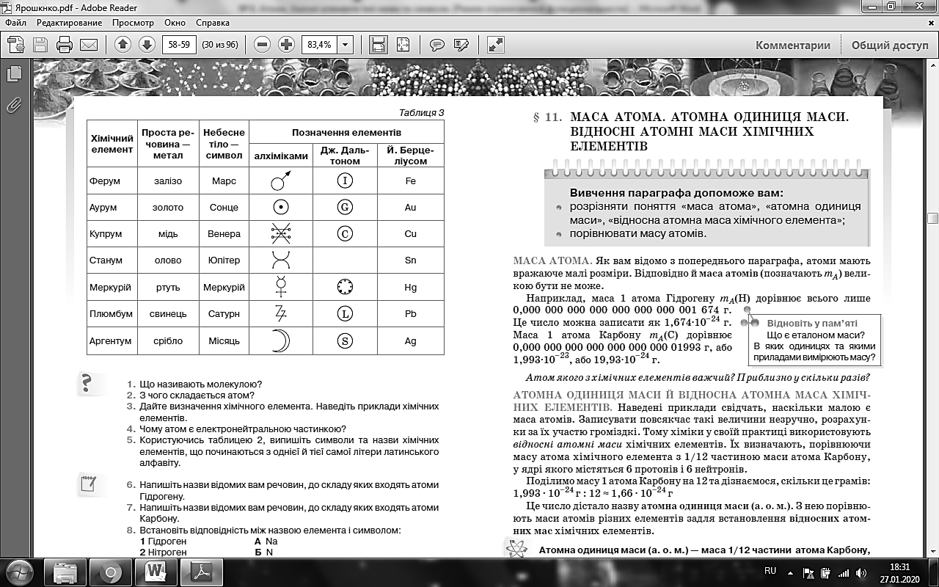

Згодом шведський хімік Й.-Я. Берцеліус запропонував (1814р) використовувати як символи хімічних елементів перші літери їх латинських назв, а в разі збігу перших літер, додавали ще й другу літеру. Даною символікою користуються й донині *(робота з табл. 2 ст. 57 підручника).*

Вимова символів майже всіх елементів збігається з їхніми назвами. Наприклад, символ елемента Йода і читається «йод», а не «і», а елемента Феруму Fe — «ферум», а не «фе» *(усі винятки зібрано в табл. 1 підручника).*

Символи і назви хімічних елементів містяться в **Періодичній системі.**

У нашому підручнику надруковано періодичну систему — форзац І.

Надалі ви будете часто звертатися до неї, щоб дістати різні відомості про хімічні елементи. А поки що звикайте користуватися Періодичною системою, щоб оволодіти хімічною символікою.

Хімічний елемент – це алфавіт хімічної науки, бо подібно до алфавіту в українській мові, де з 32 літер утворюється безліч різноманітних слів, в хімії з 115 хімічних елементів утворюється більше 10000000 різноманітних хімічних речовин. У цій безлічі речовин неможливо було б орієнтуватися, якби в хімії не було прекрасного винаходу, що нагадує азбуку.

**Перегляньте відео:**

<https://www.youtube.com/watch?v=mBKmz0kVO0A>

Опрацюйте §10 підручника.

• Вивчить назви та символи хімічних елементів із таблиці 2 ( сторінка 57).

